Міністерство освіти і науки України

Харківський радіотехнічний технікум

ІНСТРУКЦІЯ ДЛЯ ПРОВЕДЕННЯ
ЛАБОРАТОРНОЇ РОБОТИ №4
з навчальної дисципліни
„Системне програмування”
зі спеціальності 5.05010201
„ Обслуговування комп’ютерних систем і мереж ”

Виконав студент групи ОТ-335 Акулов Д.О.
Розробник – викладач комп’ютерних дисциплін,
спеціаліст вищої категорії
Пуйденко В.О.

ХАРКІВ 2016

Лабораторна робота №4

“ Програмна корекція помилки в пакеті даних ”

1 Мета роботи
Удосконалення теоретичних навичок шляхом програмної корекції помилки в пакеті даних.

2 Короткі теоретичні відомості

Код Боуза-Чоудхурі-Хоквінгема (БЧХ-код)

Коди Боуза - Чоудхурі - Хоквінгема (БЧХ-коди, англ. BCH code) - в теорії кодування це широкий клас циклічних кодів, що застосовуються для захисту інформації від помилок. Відрізняється можливістю побудови коду із заздалегідь визначеними коригувальними властивостями, а саме, мінімальною кодовою відстанню. Окремим випадком БЧХ-кодів є код Ріда-Соломона. Код винайшов в 1959 році А.Хоквінгем (Hocquenghem), і незалежно в 1960 році Р.Боуз (Bose) і Д.Рой-Чоудхурі (Ray-Chaudhuri). Код отримав свою назву (BCH code) від прізвищ їх авторів. Довжина кодової комбінації n для кодів БЧХ визначається через ступінь m двійки:
n=2^{m}-1 (1)
де m-любе ціле натуральне число

Кількість перевірочних r та інформаційних бітів k визначаються із наступних співвідношень:
r<=
m(d-1)
2
(2)
k>=(2^{m}-1) -
m(d-1)
2
(3)

Параметри кодів БЧХ (до n=63), які обчислені за формулами (1),(2) та (3) наведені у таблиці 1:

Таблиця 1 - Параметри кодів БЧХ (до n=63)
n | k | r | d
7 | 4 | 3 | 3
15 | 11 | 4 | 3
15 | 7 | 8 | 5
15 | 5 | 10 | 7
31 | 26 | 5 | 3
31 | 21 | 10 | 5
31 | 16 | 15 | 7
63 | 57 | 6 | 3
63 | 51 | 12 | 5
63 | 45 | 18 | 7
63 | 39 | 24 | 9
63 | 36 | 27 | 11
63 | 30 | 33 | 13

Утворюючий поліном визначається по заданій кодовій відстані d і довжині кодової комбінації n .Утворюючий поліном БЧХ - коду - це найменше спільне кратне (НСК) так званих мінімальних поліномів m_{i}(x),де і=1,3,5,..,d-2 – порядок поліному Р(х^{r})=НСК{ m₁(x), m₃(x),.., m_{d-2}(x)}. Обчислені значення мінімальних поліномів для ступеню m наведені у таблиці 2:

Таблиця 2 – Мінімальні поліноми при величині m
Порядок  поліному і | Мінімальні поліноми при величині m
 | 2 | 3 | 4 | 5 | 6
1 | 7₍₈₎ | 13₍₈₎ | 23₍₈₎ | 45₍₈₎ | 103₍₈₎
3 | - | - | 37₍₈₎ | 75₍₈₎ | 127₍₈₎
5 | - | - | 7₍₈₎ | 67₍₈₎ | 147₍₈₎
7 | - | - | - | - | 111₍₈₎
9 | - | - | - | - | 015₍₈₎
11 | - | - | - | - | 155₍₈₎

Для знаходження утворюючого поліному коду БЧХ довжиною n=2^{m}-1
із кодовою відстанню d необхідно виписати із таблиці 11 всі значення мінімальних поліномів, які відповідають завданому m, до порядку d-2 включно та знайти їх НСК.

3 Хід виконання роботи

Пропонується програмний код на мові С++ корекції помилки в пакеті даних.:

#include <iostream>
#include <math.h>
#include <windows.h>
using namespace std;
const unsigned n=7,k=4;
const unsigned r=3;
extern void output_screen_1(unsigned long long);
extern void output_screen(unsigned long long);
unsigned long long g[k] = { 0x40,0x20,0x10,0x08 };
unsigned long long vec_err[n] = { 0x40,0x20,
0x10,0x08,
0x04,0x02,
0x01
};
unsigned long long g1[k] = { 0x40,0x20,0x10,0x08};
unsigned long long sindr[n]={};
unsigned long long* p;
unsigned long long sindrom=0, packet, crc;
unsigned long long var1[r] = {};
unsigned long long var2[r] = { 0x4,0x2,0x1 }; // single diagonal matrix
unsigned i,j,l;
unsigned long long polinom = 0x58, polinom1, result, mask = 0x40, mask1, mask2=0x4;//mask2=100 r=3 - порядок полинома
void check_equations(unsigned j)
{
unsigned long long var;
var = g[i]&mask2; var=var>>(r-1-j);
if (var != 0) {
var1[j]=var1[j]|var;
var1[j]=var1[j]<<1;
} else {var1[j]=var1[j]<<1;}
return;
}
void computing_sindrom(unsigned long long var3)
{ unsigned long long mask;
unsigned long long result_mask,result=0;
for (unsigned m=0;m<r;m++) { mask = 0x40;
while (mask!=0)
{ result_mask=var1[m]&mask;
if (result_mask!=0)
{result=result_mask&var3;
if (result!=0) sindrom=sindrom^1;
}
mask=mask>>1;
}
sindrom=sindrom<<1;
}
sindrom=sindrom>>1; sindr[i]=sindrom;
return;
}
void performing_CRC(void)
{
mask1 = mask;
polinom1 = polinom;
i = 1;
for (unsigned j = 0; j<k; j++)
{
result = * p & mask1;
if (result != 0)
{
i+=1;
*p = *p ^ polinom1;
}
mask1 = mask1 >> 1;
polinom1 = polinom1 >>1;
}
return;

}
void true_packet_and_CRC (unsigned long long* p_package,unsigned long long* p_check)
{
* p_check = * p_package | * p_check;
output_screen((unsigned long long)(* p_check));
cout << "\n";
}
int main()
{
for ( l = 0; l < k; l++)
{
p = g;
p = p + l; performing_CRC();
}
cout << "The enabling packets of G matrix\n";
cout << "\n";
for (i = 0; i < k; i++) true_packet_and_CRC(&g1[i],&g[i]);
cout << "\n";
cout << "The check equations are:\n";
cout << "\n"; cout << "\n";
for (unsigned j = 0; j < r; j++)
{ for (i =0; i<k; i++) check_equations(j);
mask2 = mask2 >> 1;
var1[j]=var1[j]<<(r-1);
var1[j]=var1[j]|var2[j];
}
for (i=0;i<r; i++) { output_screen(var1[i]);cout<<"\n";}
cout<<"\n"; cout<<"\n";
cout<<"Equivalent the error vector to the error sindrom:\n";cout<<"\n";
for (i=0;i<n; i++)
{ sindrom=0;
cout<<"Vector: "<<i<<" ";
output_screen_1(vec_err[i]);cout<<"\n";
computing_sindrom(vec_err[i]);
cout<<"Sindrom: "<<i<<" ";
output_screen_1(sindr[i]);
cout<<"\n";cout<<"\n";
}
p=&crc;
cout<<"THE CORRECTING SINGLE ERROR:\n"; cout<<"\n"; cout << "Input value of packet in range 0..";
cout<<(pow(2,k)-1); cout<<" please...\n";
cout<<"\n";
cin >> packet; cout<<"\n"; packet=packet<<r; crc=packet;
performing_CRC();
cout<<"The true value of packet with CRC"; cout<<r; cout<<" is :\n"; cout<<"\n";
cout<<"DATA"; cout<<k; cout<<" CRC"; cout<<r; cout<<"\n";
true_packet_and_CRC(&packet,&crc); cout<<"\n";
cout << "Input position number of error by code, please...\n";
cout<<"\n"; packet=crc;
cin >> i; cout<<"\n";
packet = packet ^ vec_err[i];
cout<<"The false packet is :\n"; cout<<"\n";
cout<<"DATA"; cout<<k; cout<<" CRC"; cout<<r; cout<<"\n";
output_screen(packet); i=255; cout<<"\n"; cout<<"\n";
sindrom=0;
computing_sindrom(packet);
cout<<"The sindrom of error is: \n"; cout<<"\n"; output_screen_1(sindrom); cout<<"\n"; cout<<"\n";
i=0; while ((sindr[i]-sindrom)!=0) i+=1;
cout<<"The vector of error is: \n"; cout<<"\n"; output_screen(vec_err[i]); cout<<"\n"; cout<<"\n";
cout<<"The true packet is :\n"; cout<<"\n";
cout<<"DATA"; cout<<k; cout<<" CRC"; cout<<r; cout<<"\n";
packet=packet^vec_err[i];
output_screen(packet); cout<<"\n"; cout<<"\n";
system("pause");
return 0;
}
void output_screen(unsigned long long var)
{
unsigned long long var_1;
unsigned long long mask = 0x40;
var_1 = var;
for (unsigned j = 0; j<n; j++)
{
var = var&mask;
if (j==(n-r)) cout<<" ";
if (var != 0) cout << "1"; else cout << "0";
var = var_1;
mask = mask >> 1;
}
return;
}
void output_screen_1(unsigned long long var)
{
unsigned long long var_1;
unsigned long long mask = 0x40;
var_1 = var;
for (unsigned j = 0; j<n; j++)
{
var = var&mask;
if (var != 0) cout << "1"; else cout << "0";
var = var_1;
mask = mask >> 1;
}
return;
}

Результат виконання програмного коду є таким:

- програма створює генеруючу матрицю G;
- програма створює перевірочну матрицю Н;
- програма ставить у відповідність обчисленому синдрому помилки вектор помилки;
- у програмному коді пропонується ввести позицію спотвореного біту;

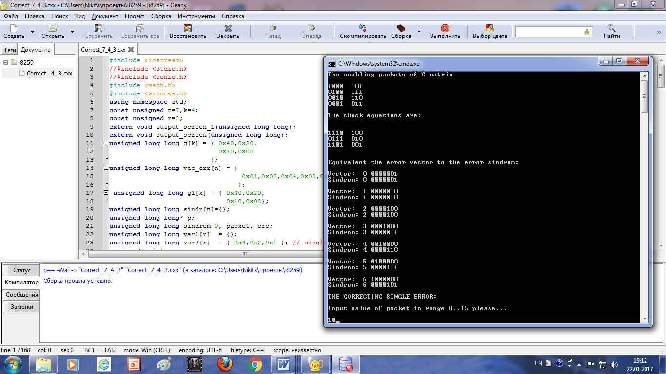

Реконфігурувати програмний код таким чином, щоб на монітор ПК виводилися додаткові 12 дозволених пакетів систематичного коду 7,4. Бажано, щоб порядок слідування всіх 16 дозволених пакетів був природнім, наприклад таким:

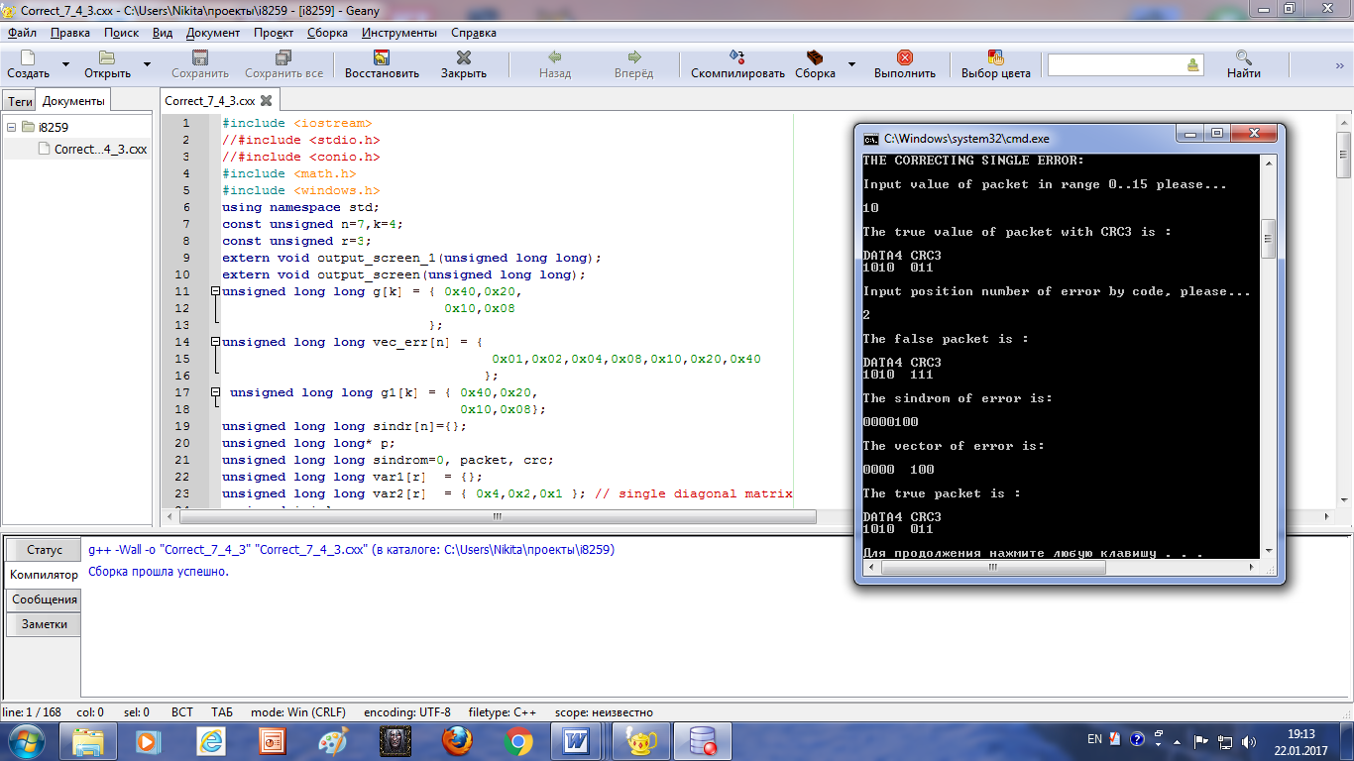

- програма виводить на монітор хибний пакет;
- програма обчислює синдром помилки та вектор помилки;
- програма виводить на монітор істинний пакет;

//#include "stdafx.h"
#include <iostream>
#include<stdio.h>
using namespace std;
const unsigned short p=16, r=3, n=7;//packet length
const unsigned short h=12;//verify matrix h=khr
unsigned short packets[p] = {0x45, 0x27, 0x16, 0x0b,
0x62, 0x53, 0x4e, 0x31,
0x2c, 0x1d, 0x74, 0x58,
0x3a, 0x69, 0x7f, 0x00 };
unsigned short vec_err[n]= {0x40, 0x20, 0x10, 0x08, 0x04, 0x02, 0x01};
unsigned short sidr[n]= {0x05, 0x07, 0x06, 0x03, 0x04, 0x02, 0x01 };
unsigned short polinom= 0x58, i, j, m, k=4, l, packet, packet_err, result,rem;
unsigned short sum=0;
unsigned short s[h]={0x40,0x20,0x10,0x04,0x20,0x10,0x08,0x01,0x40,0x20,0x08,0x01};
unsigned short* pointer=s;
unsigned short res_s[r]={0,0,0};
void computing_S(unsigned short* p)
{ for (int m=0; m<k; m++)
{result=packet_err&(*(p+m));
if (result=0)
{res_s[l]=res_s[l]^1;
if (m==(k-1)) cout<<"1=";
else
cout<<"1+";
} else
if (m==(k-1)) cout<<"0=";
else
cout<<"0+";
}
cout<<res_s[l];
return;
}
void computing_sindrom()
{ for (l=0; l<r; l++)
{cout<<"S"<<l+1<<"=";computing_S(pointer+l*4);cout<<"\n";}
return;
}
void convert_sindrom()
{
for (i=0; i<r; i++)
{
switch(i)
{
case 0:sum = sum^res_s[0]<<2; break;
case 1:sum = sum^res_s[1]<<1; break;
case 2:sum = sum^res_s[2]; break;
}
}
return;
}
extern void output_screen(unsigned short);
void correct()
{
switch(sum)
{
case 1:packet = packet_err ^ 0x01; cout <<"The error vector is:";
output_screen(0x01); break;
case 2:packet = packet_err ^ 0x02; cout <<"The error vector is:";
output_screen(0x02); break;
case 3:packet = packet_err ^ 0x08; cout <<"The error vector is:";
output_screen(0x08); break;
case 4:packet = packet_err ^ 0x04; cout <<"The error vector is:";
output_screen(0x04); break;
case 5:packet = packet_err ^ 0x40; cout <<"The error vector is:";
output_screen(0x40); break;
case 6:packet = packet_err ^ 0x10; cout <<"The error vector is:";
output_screen(0x10); break;
case 7:packet = packet_err ^ 0x20; cout <<"The error vector is:";
output_screen(0x20); break;
}
return;
}
int main(int argc, char **argv)
{
cout << "Input position number of error by code, please...\n";
cin>>i;
cout << "Input packet number, please...\n";
cin>> j;
packet_err = packets[j] ^ vec_err[i];
rem=packet_err;
cout <<" The false packet(1,0)=";
output_screen (packet_err);
cout<<"\n";
// Division
i = 1;
for (l=0; l<k; l++)
{ result=rem&vec_err[l];
if (result!=0){
cout<<"\n";
cout<<" xor";
cout<<"\n";
cout<<" ";
output_screen (polinom);
cout<<"\n";
cout<<" ------";
cout<<"\n";
cout<<" Current R" <<i<< "=";
i += 1;
rem = rem^polinom;
output_screen (rem);
getchar();
}
polinom = polinom>>1;
}
cout<<"\n"; cout<<"\n";
if (rem !=0) cout<<"The error is present!";
cout<<"\n"; cout<<"\n";
//Computing sindrom
computing_sindrom();
cout<<"\n";
cout<<"The sindrom has computed!\n";
cout<<"\n";
cout<<"S1S2S3=";
for (i=0; i<r; i++) cout<<res_s[i];
cout<<"\n"; cout<<"\n";
convert_sindrom();
correct();
cout<<"\n"; cout<<"\n";
cout<< "The true packet(1,0)=";
output_screen (packet);
cout<<"\n"; cout<<"\n";
getchar();
return(0);
}
void output_screen(unsigned short var)
{ unsigned short var_1;
var_1=var;
for(int j = 0; j<n; j++)
{
var = var&vec_err[j];
if (var != 0) cout<<"1";
else cout<<"0";
var=var_1;
}
return;
}
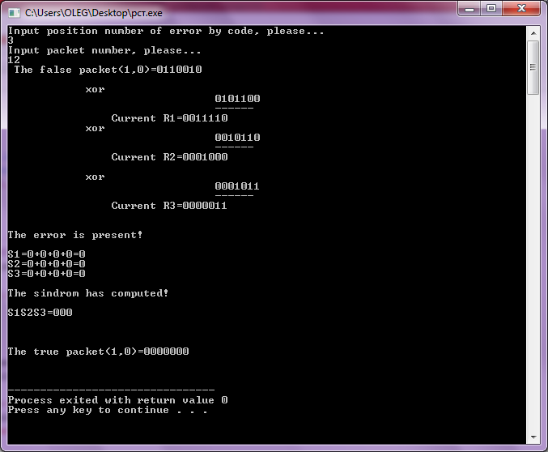

4 Порядок виконання роботи

4.1 В інтегральному середовищі Geany, за наведеним текстом програми створити відповідний проект.

4.2 Зарисувати алгоритм роботи запропонованого програмного коду.
4.3 Результати дії програмного коду відтворити на моніторі ПК.

5 Зміст звіту

5.1 Звіт оформлюється із урахуванням вимог до навчальної документації і містить всі розкриті пункти виконання роботи.
5.2 Результати роботи програми копіюються з монітору у текстову частину звіту.
5.3 Висновки з роботи.

